- Leżenie na plecach, stopy oparte są o ścianę, ręce ułożone w skrzydełka. Ćwiczenie polega na poruszaniu stopami jak gąsienica po ścianie w górę i w dół.

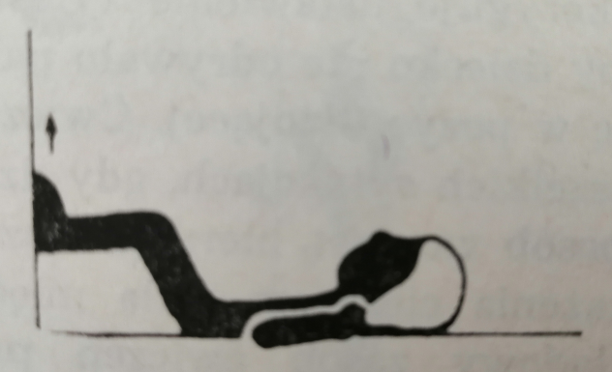

- Siedzimy na krześle między, stopami ułożone jest butelka półlitrowa z wodą lub bez. Zadaniem dziecka jest obracanie butelki stopami najpierw w jedną stronę później w drugą.
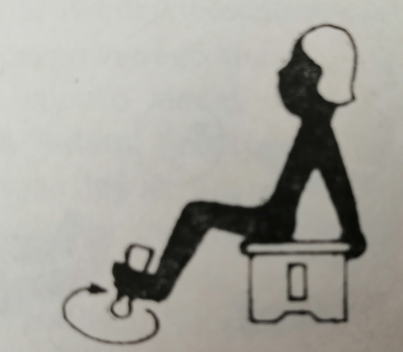

- Leżenie przodem, pod brzuszkiem ułożone zrolowany ręcznik, w rękach trzymamy ręcznik lub laskę. Zadanie dziecka polega na przenoszeniu laski w przód oraz w tył za plecy, łokcie przywarte do tułowia.

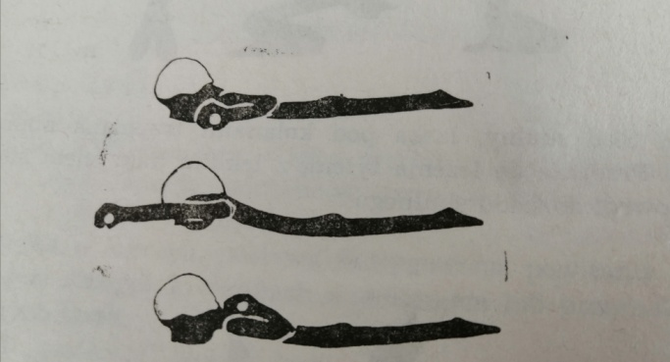

- Przysiad podparty, dłoń oparte na podłodze na szerokości barków, kolana rozchylone, łopatki ściągnięte, broda lekko przeciągnięta, stopy na palcach. Zadanie polega na przejściu do kociego grzbietu poprzez wyprost nóg w kolanach, uniesienie bioder, broda przeciągnięta.

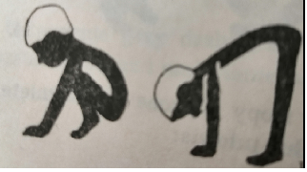
- Siad prosty, ręce z tyłu podpierają się, jedna noga palcami stopy masuje drugą od stóp w kierunku kolano.
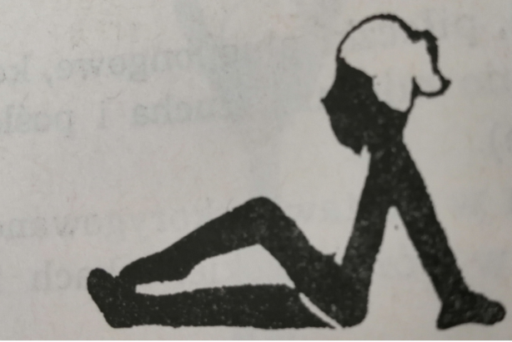

- Leżenie tyłem, nogi zgięte w stawach kolanowych w górze. Zadaniem dziecka jest przekładanie piłki pod kolanami i za głową z jednej ręki do drugiej, ręce krążą ruchem okrężnym w prawo i w lewo w stronę.

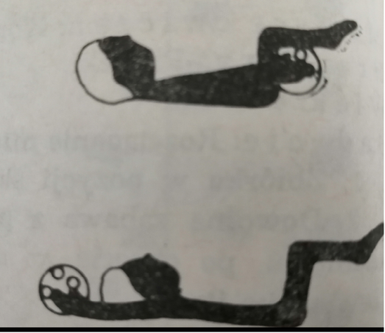

- Siad prosty podparty, przenoszenie nóg nad nogami kolegi lub na przykład nad butelką postawiono obok nóg dziecka.

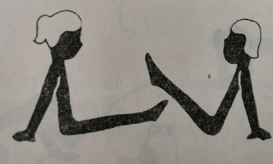

Wykonujemy 8 powtórzeń każdego ćwiczenia w 2 -3 seriach.

